四川大学计算机学院汇编程序设计实验
实 验 报 告
学号：2022141460083 姓名：宋宇阳 专业：计算机类 班级： 第 13 周
实验项目 | 编制完整的汇编语言源程序 | 实验时间 | 2023.5.17
实验目的 | 1．掌握编写完整汇编语言源程序的方法，掌握汇编、连接等将源程序转换为可执行代码的必要步骤。  2. 在理解逻辑运算指令原理的基础上，按照实验要求的功能编写完整程序，生成可执行文件后，使用DEBUG对程序进行调试
实验环境 | Windows11、DOSBox0.74、Masm for Windows集成生成环境
实验内容及步骤（含汇编源码/程序运行截图等；扩展内容也列入本栏） | 实验内容  编写一个完整源程序完成如下功能：  1）设定字节型变量VAR1的内容为35H，编写程序将VAR1的高4位与低4位分离，分别作为低4位保存在RES1和RES2中,这两个变量高4位置0。  2）设定32位（二进制）数据0E2597455H（注：最高位为E）保存在变量VAR2中，将该变量中的内容算术左移2位，所得结果仍然保存在VAR2中。  实验源码  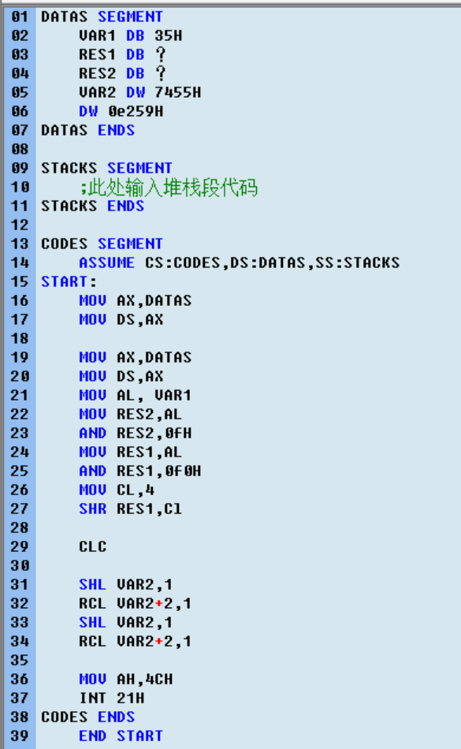  汇编程序原理  - 打开dosbox，进入目标程序目录，生成test.asm文件  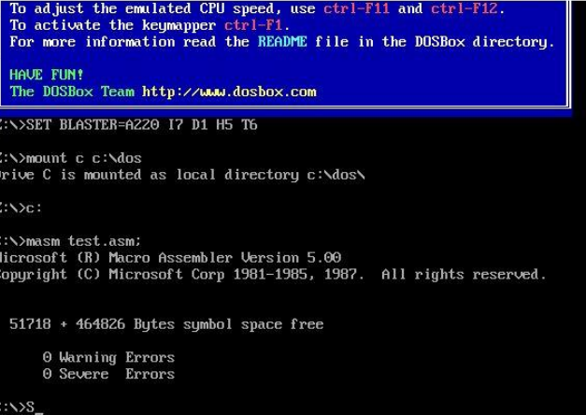  - 编译test.asm,生成test.obj文件  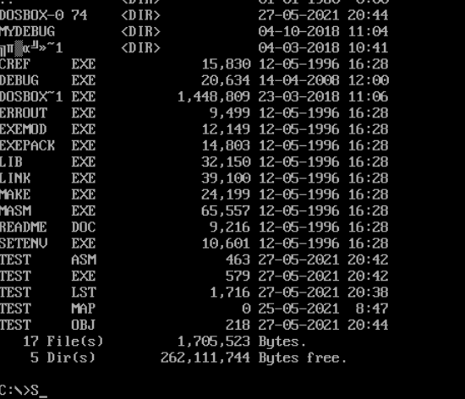  - 使用link对程序进行连接，生成test.exe文件  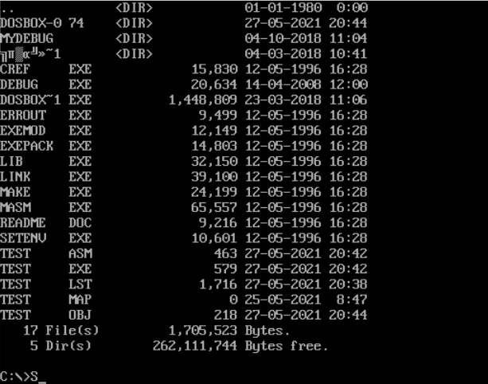  - 使用DEBUG进行程序调试，使用-u命令观看程序指令  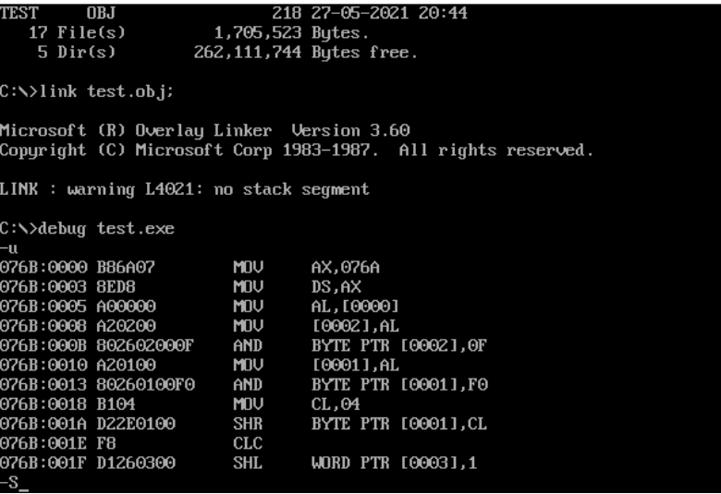  源码分析  MOV AL，【0000】：  指令功能：将数据从VAR1传送到AL通用寄存器中  标志位影响：不影响标志位  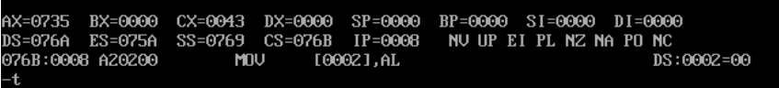  MOV 【0002】，AL：  指令功能：将数据从AL传送到【0002】单元中  标志位影响：不影响标志位  AND BYTE PTR 【0002】，0F：  指令功能：将RES2的高四位清0，在RES中保留VAR1的低四位，RES2中的值为05H。  标志位影响：CF、OF被强制置0。AF不确定，SFZF=0，PF=1  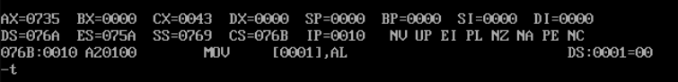  MOV 【0001】，AL；  指令功能：将数据从VAR1传送到RES1中  标志位影响：不影响标志位  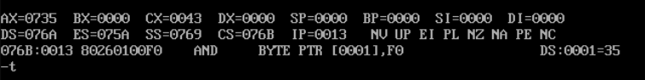  AND BYTE PTR 【0001】，F0  指令功能：将RES1的低四位清0，在RES1中保留VAR1的高四位，RES1中的值为30H  标志位影响：CF、OF被强制置0。AF不确定，SF=0，ZF=0，PF=1  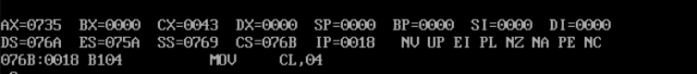  MOV 【0001】，AL  指令功能：将数据从VAR1传送到RES1  标志位影响：不影响标志位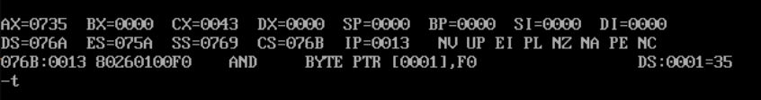  MOV CL，4  指令功能：将CL的值设置为4  标志位影响：不影响标志位  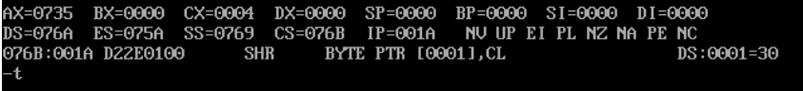  SHR BYTE PTR【0001】，CL  指令功能：将【0001】中的数据逻辑右移4位，RES1中的值为03H  标志位影响：OF=CF=ZF=SF=0，PF=1，AF不确定  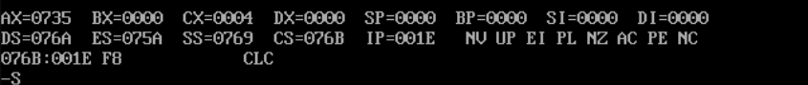  CLC  指令功能：对标志位进行清零  标志位影响：不影响标志位  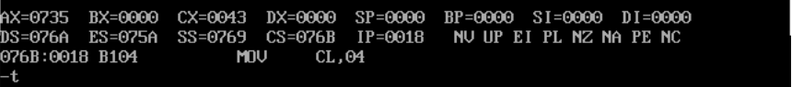  SHL WORD PTR 【0003】，1  指令功能：将【0003】中的值逻辑左移1位，VAR2变为E8AA  标志位影响：OF=1，CF=0  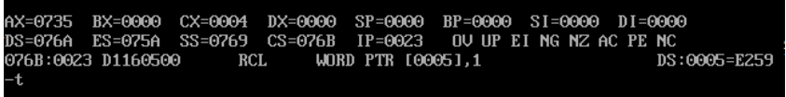  RCL WORD PTR 【0005】，1  指令功能：将【0005】中的值带进位循环左移1位，VAR2+2变为C4B2  标志位影响：OF=1，CF=1  SHL WORD PTR 【0003】，1  指令功能：将【0003】中的值算数左移1位，VAR2变为D154  标志位影响：OF=0，CF=1  RCL WORD PTR 【0005】，1  指令功能：将【0005】中的值带进位循环左移1位，VAR2+2变为8965  标志位影响：OF=0，CF=1  程序执行完毕，输入-d DS：0000查看内存单元内容  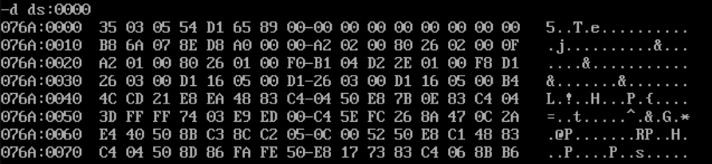
（接上）
实验内容及步骤（含汇编源码/程序运行截图等；扩展内容也列入本栏）
实验结果分析 | 该程序完成了“设定字节型变量 VAR1 的内容为 35H，编写程序将 VAR1 的高 4 位 与低 4 位分离，分别作为低 4 位保存在 RES1 和 RES2 中,这两个变量高 4 位置 0。  设定 32 位（二进制）数据 0E2597455H（注：最高位为 E）保存在变量 VAR2 中， 将该变量中的内容算术左移 2 位，所得结果仍然保存 VAR2 中”的目的，  运行结 束后[0001]中的数据为 03H，[0002]中的数据为 05H；变量 var2 中的数据为 8965D154.
实验方案的缺陷及改进意见 | 程序较长时，单步调试操作繁复，应尽可能多使用G进行断点测试，测试速度更快。  单步调试时，应该时常用-d查看内存空间
心得体会、问题讨论 | - 学会了如何使用Masm操作平台进行完整的汇编语言程序设计和运行调试。  - 学到了如何使用DEBUG来调试一个比较复杂的汇编程序并对其进行分析。  - 进一步掌握和深入理解了各个汇编程序对寄存器、标志位的影响情况。
指导老师评 议 | 成绩评定： 指导教师签名：

